DOSSIER TECHNIQUE

PHASE FINALE

Groupe projet : 6
Robot roue type BB-8

SUIVI DES VERSIONS

Indice | Date | Modification | Approbation | Vérification | Rédaction
 |  | Modification n°1
A | 07/04/2025 | Création |  | Laura/Rémi | Laura
 |  |  | Nom Approb. | Nom Resp. | Nom Ingé.

LISTE DE DIFFUSION

Clients / Équipe | Nom
Produit/Projet | MAHOT Rémi
Conception  Mécanique | DAMÉ Giovanni
 | DECAUDIN Timothée
EEE | DEGUILHEM Damien
MIA | VACQUIE Lucas
Qualité | SEBASTIEN Laura
Achat/Fabrication | BARIC Clément

sommaire
1. Introduction 5
1.1. Contexte 5
1.2. Résumé du cahier des charges 5
1.3. Exigences validées ou non 6
2. Etude Mécanique 6
2.1. Calculs de dimensionnement utiles 6
2.2. Vue d’ensemble 8
2.3. Nomenclature 9
2.4. Notice de montage 10
3. Etude EEE 10
3.1. Schémas de câblage (commenté) 10
3.2. PCB 10
3.3. Nomenclature des composants électroniques 11
3.4. Notice d’intégration de l’électronique dans le robot 12
4. Etude MIA 12
4.1. Modèle MATLAB (commenté) 12
4.2. Résultats 12
5. Fonctionnement des moteurs 12
5.1. Programmes informatiques (commentés) 12
5.2. Essais effectués 12
5.3. Performances obtenues 12
6. Interface Homme Machine 12
6.1. Fonctionnement 12
6.2. Programme (commenté) 13
7. Coût du prototype 13
7.1. Chiffrage du prototype 13
7.2. Impact environnemental 13
8. Conclusion 13
8.1. Bilan du Projet 13
8.2. Améliorations envisagées pour la suite du projet 13

Introduction

Contexte

L’objectif principal de ce projet est de développer un premier prototype fonctionnel de robot roue motorisée et pilotable à distance.

Le robot doit se déplacer dans toutes les directions en roulant, y compris pouvoir tourner sur lui-même même à l’arrêt. Pour son utilisation, le robot devra être pilotable par un utilisateur à travers une application de téléphone qui sera rendue accessible au grand public.

Résumé du cahier des charges

Le robot prend la forme d’une roue tronquée de 60 cm de diamètre et 30 cm d’épaisseur. Avec un diamètre de roue suffisamment grand, on peut obtenir rapidement la vitesse souhaitée et l’épaisseur de la roue nous permet d’obtenir l’équilibre nécessaire pour stabiliser le robot sans pour autant que cela nous impacte lors de ses rotations.

En effet, le robot doit pouvoir se déplacer dans l’espace en roulant. Pour cela, il doit savoir s’arrêter, avancer et reculer. Le déplacement du robot est créé lorsqu’on modifie la position du centre de masse en faisant déplacer le centre de gravité le long du rail de la roue. Cette solution permet de faire bouger le robot linéairement. Le robot doit rouler en ayant une vitesse moyenne de 3-4 km/h et peut atteindre un seuil de 7 km/h.
Il doit savoir aussi tourner dans toutes les directions ainsi que sur lui-même. Pour réaliser cette action, on va utiliser une roue d’inertie, ce qui va nous permettre de mettre en rotation le robot afin qu’il puisse tourner même à l’arrêt sur lui-même.

Nous devons aussi prendre en compte l’environnement dans lequel notre robot va être utilisé. Dans notre cas, le robot doit se déplacer dans une salle fermée en adhérant au sol qui est une surface plane et lisse sans aucun obstacle sur son chemin. Ainsi, nous n’avons pas de contraintes météorologiques à prendre en compte. Le robot étant piloté, c’est à l’utilisateur de tenir compte de la distance qui sépare le robot des murs et de les éviter pour ne pas l’endommager.

Concernant la partie programmation du robot, il nous est imposé de coder en C ou C++ puisque nous utilisons une carte ESP32. On utilise notamment des moteurs précis et rapides afin que les déplacements de notre robot soient les plus fluides possibles. Pour que notre robot soit autonome, il dispose d’une batterie interne qu’on peut recharger afin d’avoir deux heures de fonctionnement entre chaque rechargement.

Pour son utilisation, il doit être pilotable à partir d’un site web accessible sur téléphone adapté aussi bien pour IOS que pour Androïd. Pour un accès au grand public, il suffit que l’utilisateur scanne un QR code pour accéder au pilotage du robot.

Exigences validées ou non

Les fonctions principales de notre robot sont de se déplacer dans l’espace et de pouvoir tourner sur lui-même, y compris lorsque le robot est à l’arrêt. Avec notre prototype, nous remplissons bien ces fonctionnalités. En effet, grâce à notre roue inertielle, nous pouvons directement faire tourner le robot sur lui-même sans pour autant le faire avancer.

Pour ce qui est des contraintes, nous avons bien une largeur de roue de 30 cm et un diamètre extérieur de 60 cm. Ainsi, nous avons bien respecté les contraintes de dimensionnement.
Notre robot se déplace et évolue dans un environnement clos, sans obstacles à éviter par lui-même. Nous respectons aussi les contraintes d’environnement imposées. Il était aussi mentionné dans le cahier des charges que le robot devait rouler à 3-4 km/h et atteindre un seuil de vitesse fixé à 7 km/h. Sans asservissement, nous n’avons pas pu détecter précisément la vitesse que pouvait atteindre au maximum le robot. Néanmoins, il peut rouler à une allure de 3-4 km/h.

Concernant la partie électronique du robot, il était imposé de coder en C ou en C++ afin de pouvoir utiliser une carte ESP32. Tous nos codes, aussi bien pour les moteurs que pour le site web, sont codés sous Arduino, donc en C++. Le robot est accessible au grand public en scannant un QR-code pour obtenir le pilotage du robot directement sur son téléphone. Le robot est donc pilotable à distance. Lors de nos tests, étalés sur plusieurs séances, nous avons utilisé le robot en fonctionnant pendant un long moment sans recharger la batterie. Ainsi, la contrainte d’une autonomie de deux heures est respectée.

Etude Mécanique

Calculs de dimensionnement utiles

Données: R => Roue principale du Robot
r => roue giratoire

masse Roue principale MR = 5kg largeur roue principale L = 300mm

rayon intérieur r1 = 115mm rayon extérieur r2 = 150mm

rayon extérieur R1 = 300mm rayon intérieur R2 = 290mm

g = 9.81m/s² ωR = ⅖ 𝝿 rad/s

μ = 0.35 coefficient de frottement ωr = 50/3 𝝿 rad/s

Masse roue giratoire Mr t = 5s

- Dimensionnement masse roue giratoire

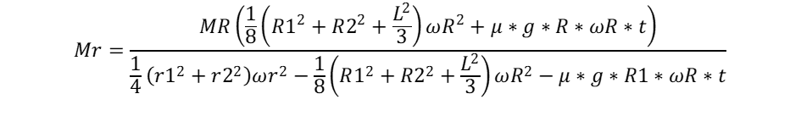
Mr = 1.8116 kg

- Dimensionnement couple moteur roue giratoire

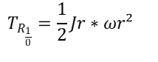
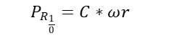
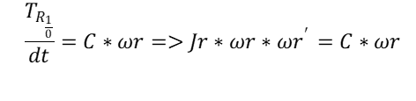
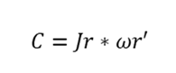
 | C= 0.2 Nm |  | 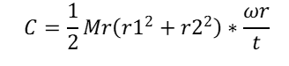

Dimensionnement moteur roue principale
Cm le couple nécessaire pour déplacer le robot:

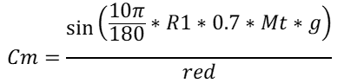

Cm = 0.41 Nm

ωm la vitesse angulaire nécessaire au déplacement du robot à 10 km/h

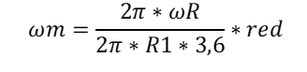
ωm = 55.56 rad/s

Vue d’ensemble

Pour répondre au cahier des charges, nous avons conçu un robot composé de trois éléments principaux : la roue externe, le châssis moteur, et le châssis inertiel. Ces deux derniers forment ensemble le châssis général, qui se déplace à l'intérieur de la roue et permet ainsi sa mise en mouvement.

La roue principale, de couleur grise, est constituée de plusieurs segments assemblés entre eux par des lames vissées de l'intérieur, des deux côtés de la roue. Cette structure assure à la fois rigidité et démontabilité.

Le châssis général est installé à l’intérieur de la roue. Sa partie inférieure, de couleur orange, noire, jaune et rose, correspond au châssis moteur : elle permet un mouvement avant/arrière du robot grâce à un système de roue motrice en son centre, adhérant à la roue principale et assurant ainsi la propulsion linéaire de l’ensemble du robot.
La partie supérieure, à partir de la plaque rouge, constitue le châssis inertiel. Celui-ci entraîne une masse (de couleur verte) en rotation, générant ainsi un couple qui permet de faire pivoter l’ensemble du robot à l’intérieur de la roue, pour changer de direction.

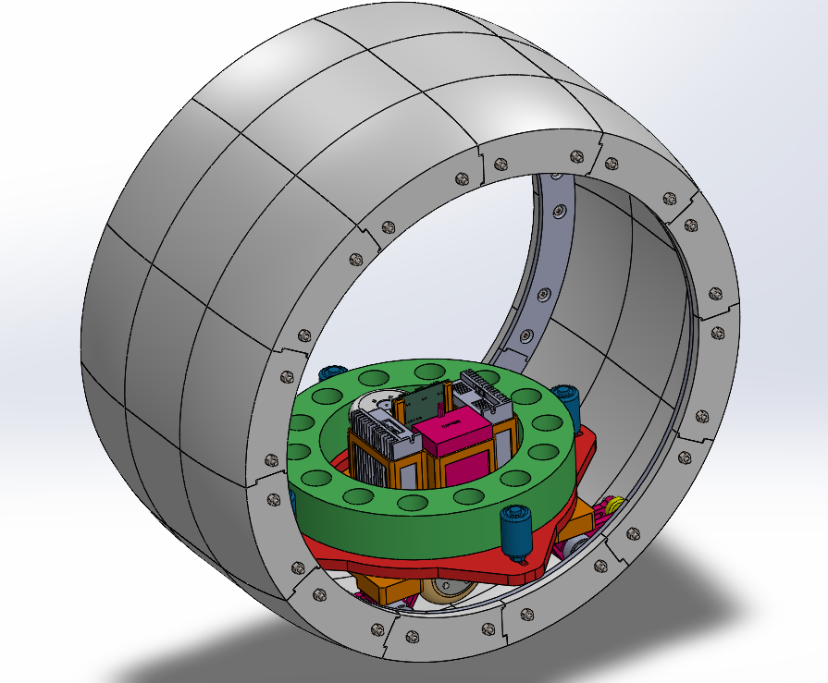

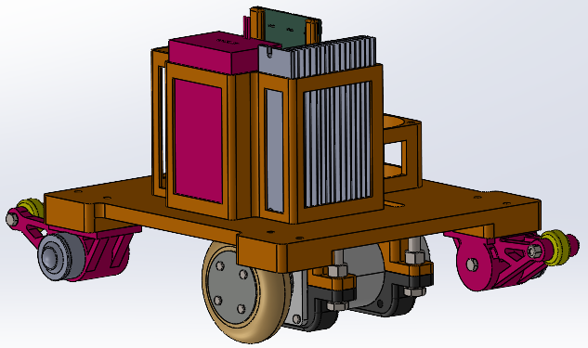
Cette vue illustre l’organisation compacte de la partie basse (moteur) du châssis. Cette partie est structurée autour d’une pièce centrale orange, conçue pour accueillir et maintenir plusieurs éléments essentiels. La zone centrale abrite une roue motrice entraînée par un moteur, tandis que de chaque côté, quatre bras d'équilibre roses (un est caché sur cette vue et un autre effacé pour que l’on voit mieux) assurent la stabilité de l’ensemble dans la roue principale. Ces bras, légèrement inclinés, sont positionnés pour caler le châssis tout en laissant un jeu suffisant pour le mouvement.

Juste au-dessus de la partie motrice, on trouve un étage "socle" dédié aux composants électroniques. Ce niveau accueille la batterie, les drivers moteurs, la carte PCB et le moteur qui actionne la partie supérieure. Chaque élément est logé dans un emplacement précis pour optimiser le câblage et faciliter l’assemblage. L’ensemble est pensé pour être à la fois rigide, compact et facile à démonter en cas de maintenance. (intégration de l’électronique)
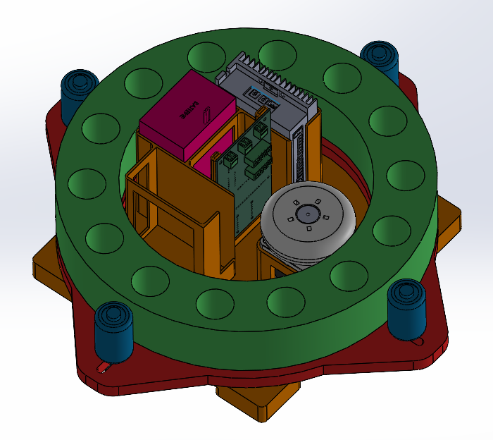

La partie supérieure du châssis est organisée autour d’un système simple : une masse verte est entraînée par une roue actionnée par un moteur. Ce moteur est logé dans son socle dédié, émanant de la pièce orange présentée dans le paragraphe précédent. Des rouleaux bleus, montés sur une plaque PVC rouge, viennent guider et stabiliser la masse pendant sa rotation. Leur position est ajustable grâce à des trous oblongs, ce qui permet d’aligner parfaitement la roue d’entraînement avec la surface de la masse.

Cette plaque supérieure rouge est directement fixée et vissée sur la structure orange de la partie basse, assurant ainsi la liaison mécanique entre les deux modules du châssis. L’ensemble forme un bloc cohérent, où chaque sous-système est accessible et bien intégré, tout en laissant suffisamment de place pour la ventilation et les liaisons électriques.

Nomenclature

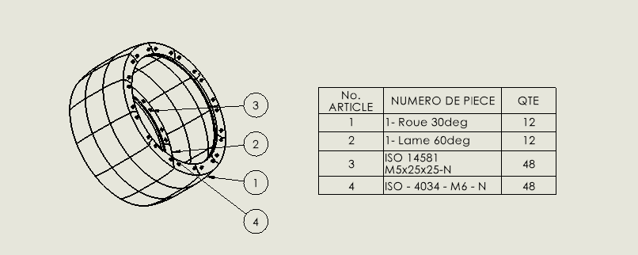
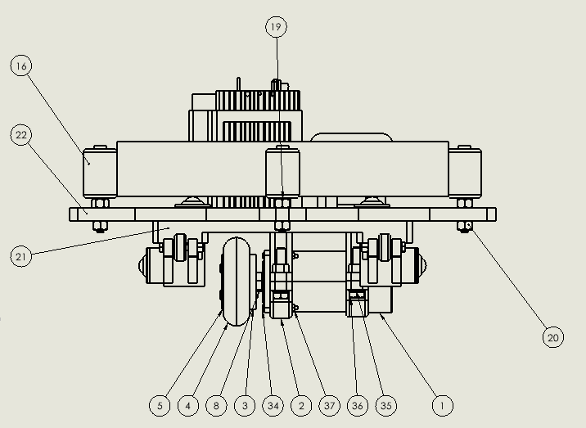

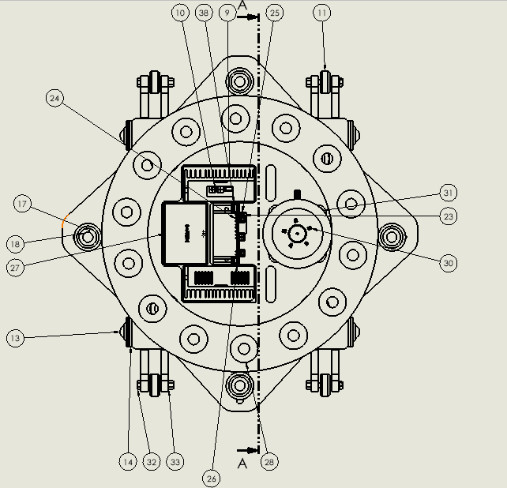

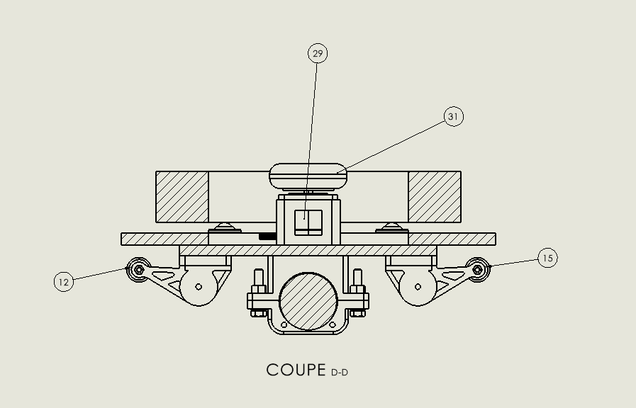

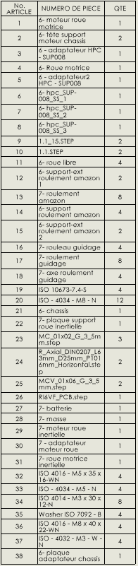


Notice de montage

Nous avons conçu l’assemblage du robot pour qu’il soit le plus intuitif possible. L’idée était d’avoir un montage simple à comprendre et rapide à démonter en cas de besoin, notamment pour la maintenance. Les fonctions sont réparties de manière logique, et les vissages ont été pensés pour être accessibles.

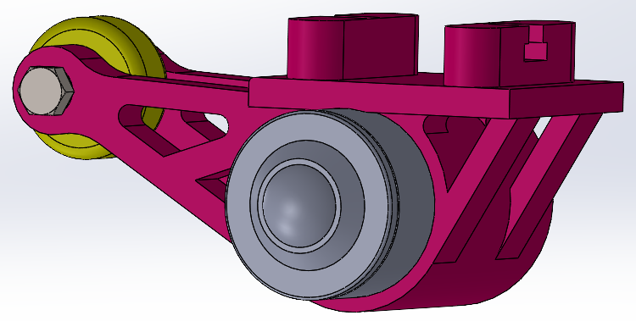
Le montage commence par la roue principale, qui est formée en assemblant plusieurs segments de 30° de roue, chacun équipé de lames de 60° vissées à l'intérieur de part et d’autre. Ces lames sont fixées à l’aide de vis M5, avec des écrous positionnés à l’extérieur des segments de roue, ce qui permet de solidariser solidement l’ensemble et d’obtenir une roue rigide et résistante.

Une fois la roue prête, on passe au châssis, qu’on monte par modules. On commence avec les 4 bras d’équilibre, en rose, dans lesquels sont insérés des roulements à une bille. Ces roulements viennent s’appuyer latéralement contre les segments de la roue principale et peuvent être ajustés grâce à des vis, ce qui permet de les avancer ou de les reculer dans leur logement. À l’extrémité de chaque bras, une petite roue vient s’installer : elle se cale contre la face intérieure de la roue principale et sert de point d’appui quand le châssis se déplace en avant ou en arrière dans la roue principale. Ces bras sont ensuite vissés sous la pièce orange du châssis moteur, pièce sur laquelle on vient aussi fixer la roue motrice, son adaptateur et son moteur grâce à des vis ainsi que des écrous. On utilise pour cela des têtes support, épousant la silhouette du moteur, vissées sur leurs supports (de la pièce orange).

Sur cette base, on vient ensuite fixer la plaque PVC rouge, à l’aide de vis de part et d'autre de chaque volume creusé sur cette dernière. Ce sont ces volumes qui accueilleront les roulements supportant la masse verte. On insère donc quatre roulements à une bille dans les emplacements prévus, puis les composants électroniques dans leurs espaces : les drivers moteurs, la batterie, la plaque adaptatrice vissée à la structure orange, et enfin la carte PCB fixée à son tour sur cette plaque. On monte ensuite dans le socle dédié de la pièce orange, le moteur de la roue inertielle, son adaptateur et la roue elle-même à l'aide de différentes vis.

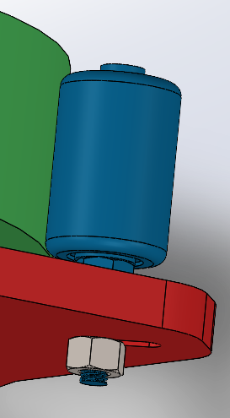
On peut maintenant faire le câblage entre les drivers, la PCB et les moteurs, ce qui permet d’avoir une installation propre et dégagée pour la suite. Il ne reste plus qu’à positionner la masse verte. On place les petits poids dans les trous prévus à cet effet, puis on installe l’ensemble sur les roulements à une bille, en la plaçant contre la roue d’entraînement.

En dernier, on installe les rouleaux de guidage. Ils se fixent dans les trous oblongs de la plaque rouge à l’aide de vis et d’écrous, et on les serre juste assez pour maintenir la masse verte en contact sans la bloquer dans son mouvement. Une fois tout le châssis assemblé, il ne reste plus qu’à l’insérer dans la roue principale. Le robot est maintenant prêt à fonctionner.

Etude EEE

Schémas de câblage (commenté)
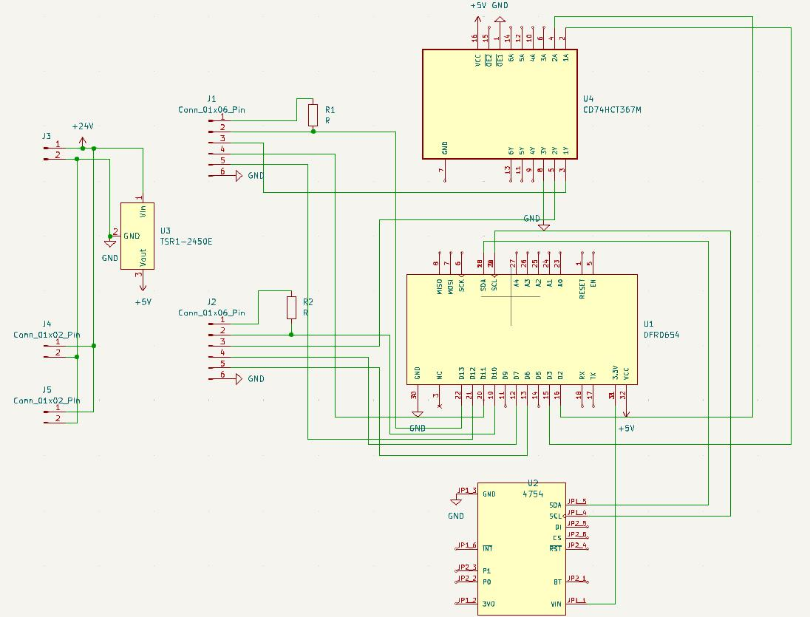

Ce schéma montre un système électronique alimenté en 24V, converti en 5V via un régulateur (SBC-BuckBoost01) pour alimenter les composants. Le microcontrôleur (DFR0654, basé sur ESP32) communique avec un expandeur PCF8574 et utilise un buffer logique (CD74HCT367M) pour renforcer les signaux numériques. Des connecteurs (J1 à J5) permettent la connexion de périphériques externes, avec quelques résistances de pullup pour recevoir correctement les signaux.

PCB

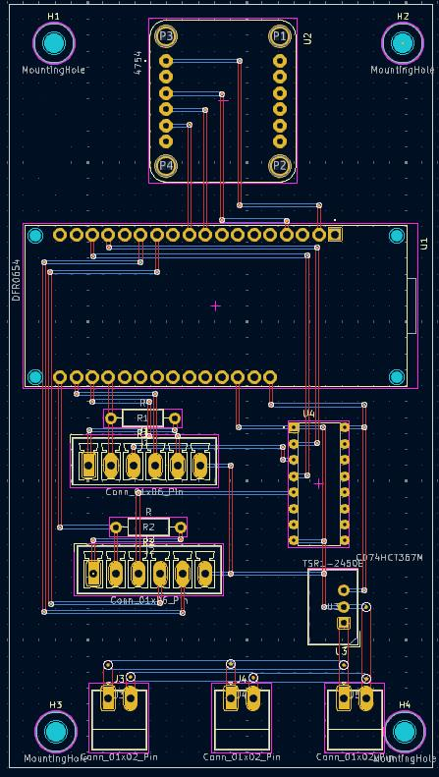

Ce PCB est la réalisation physique du premier schéma électronique présenté. Il intègre les mêmes composants : le microcontrôleur DFR0654, l’expandeur PCF8574, le buffer logique CD74HCT367M et le régulateur de tension SBC-BuckBoost01 pour passer de 24V à 5V. Les connecteurs (J1 à J5) sont bien positionnés pour permettre l'interfaçage avec des périphériques externes, et les signaux sont correctement routés. On retrouve aussi les résistances de protection (R1, R2) ainsi que quatre trous de fixation (H1 à H4) pour assurer une installation mécanique stable.

Nomenclature des composants électroniques

Réf. | Désignation | Référence / Boîtier | Quantité | Remarques
U1 | Microcontrôleur DFR0654 (ESP32) | Module DFR0654 | 1 | Module principal de commande
U2 | Expandeur I²C vers E/S | PCF8574 / 4754 | 1 | Communication via I²C
U3 | Régulateur de tension 24V → 5V | SBC-BuckBoost01 | 1 | Alimentation 5V à partir du 24V
U4 | Buffer logique hex-inverseur | CD74HCT367M | 1 | Renforcement et isolation des signaux
R1 | Résistance (valeur à définir) | Résistance axiale | 1 | Protection ou pull-up/pull-down
R2 | Résistance (valeur à définir) | Résistance axiale | 1 | Idem
J1 | Connecteur 6 broches | Header droit 1x6 | 1 | Connexion signaux externes
J2 | Connecteur 6 broches | Header droit 1x6 | 1 | Connexion signaux externes
J3 | Connecteur d’alim. 2 broches (24V) | Header droit 1x2 | 1 | Entrée alimentation 24V
J4 | Connecteur 2 broches | Header droit 1x2 | 1 | Connexion externe (signal ou alim)
J5 | Connecteur 2 broches | Header droit 1x2 | 1 | Connexion externe (signal ou alim)
JP1 à JP5 | Jumper ou headers pour sélection | Header 1x2 ou 1x3 selon cas | 5 | Configurations possibles sur le PCF8574
H1–H4 | Trous de fixation | Mécanique (Ø3 mm env.) | 4 | Fixation de la carte

Notice d’intégration de l’électronique dans le robot
Le système électronique du robot repose sur un PCB jouant le rôle de carte principale intégrant plusieurs composants : un microcontrôleur DFR0654 (ESP32), un expandeur d’entrées/sorties PCF8574, un buffer CD74HCT367M, ainsi qu’un régulateur de tension SBC-BuckBoost01, anciennement un TSR1-2450E, permettant d’abaisser la tension d’alimentation de 24V à 5V.
L’alimentation du système se fait à partir d’une batterie 24V. Le régulateur SBC-BuckBoost01 convertit ensuite ce 24V en 5V stabilisé, tension nécessaire au fonctionnement des composants logiques. Il est essentiel de bien respecter la polarité des connexions afin d’éviter tout endommagement.
Le DFR0654 traite les informations issues des capteurs et commande les actionneurs. L’expandeur PCF8574 permet d’augmenter le nombre de broches disponibles pour des entrées/sorties numériques, tandis que le buffer CD74HCT367M garantit l’intégrité des signaux sur les lignes les plus sensibles.
Pour l’intégration mécanique, la carte est munie de quatre trous de fixation compatibles avec des vis M3. Elle doit être solidement fixée au châssis du robot, en veillant à ce qu’aucun composant ne soit en contact avec une surface conductrice ou exposé à des vibrations excessives, la fixation du PCB est primordiale étant donné qu’il est fixé à côté de la roue inertielle.
Enfin, lors du câblage, il est important d’identifier clairement chaque fil reliant les capteurs, actionneurs et modules auxiliaires. Avant d’intégrer la carte dans le robot, nous avons fait des tests de fonctionnement sur table avec une vérification de la tension de sortie du régulateur (5V).

Etude MIA

Modèle MATLAB (commenté)
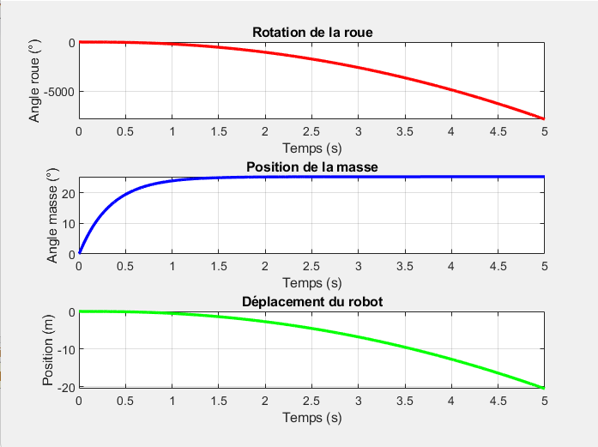
Le système modélise un robot avec une roue entraînant une masse mobile (pendule inversé). On cherche à amener cette masse à un angle cible (30°) en appliquant un couple moteur sur la roue.
Les équations utilisées sont une approximation simplifiée des équations de Lagrange :
- Équation roue :
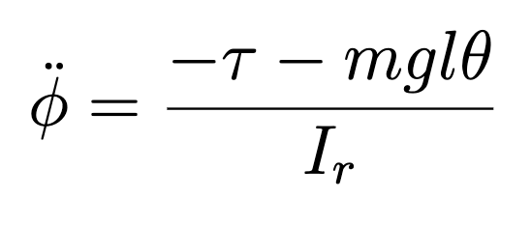
- Équation masse :
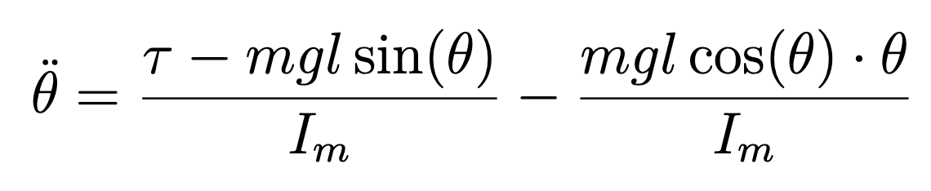
- Le couple moteur ττ est déterminé par une commande PID :
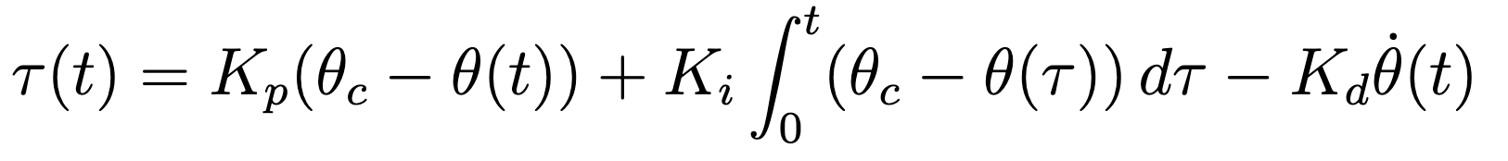
La résolution des équations est effectuée numériquement avec ode45.

Résultats
Les courbes obtenues sont :
- Angle de la roue (φ) : montre la rotation nécessaire pour déplacer le centre de masse.
- Angle de la masse (θ) : monte de 0° à 30°, validant l’efficacité de la commande.
- Déplacement du robot : résulte du mouvement de la roue durant la stabilisation.
Les résultats sont globalement satisfaisants et à peu près cohérent mais l’on néglige trop de paramètre dans les calculs (frottements, inertie peu précise,...).

Suite à cette étude MIA, nous avons décidé avec l’accord de M.Vinel, de basculer notre référent MIA en référent EEE. Ainsi, à la moitié du projet, nous avons eu deux référents EEE pour finir de mener à bien la partie programmation de ce projet.

Fonctionnement des moteurs

Programmes informatiques (commentés)

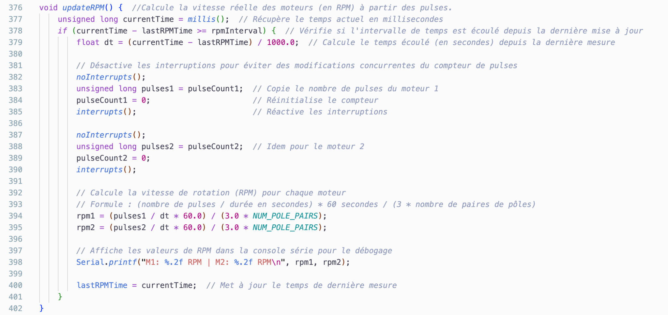
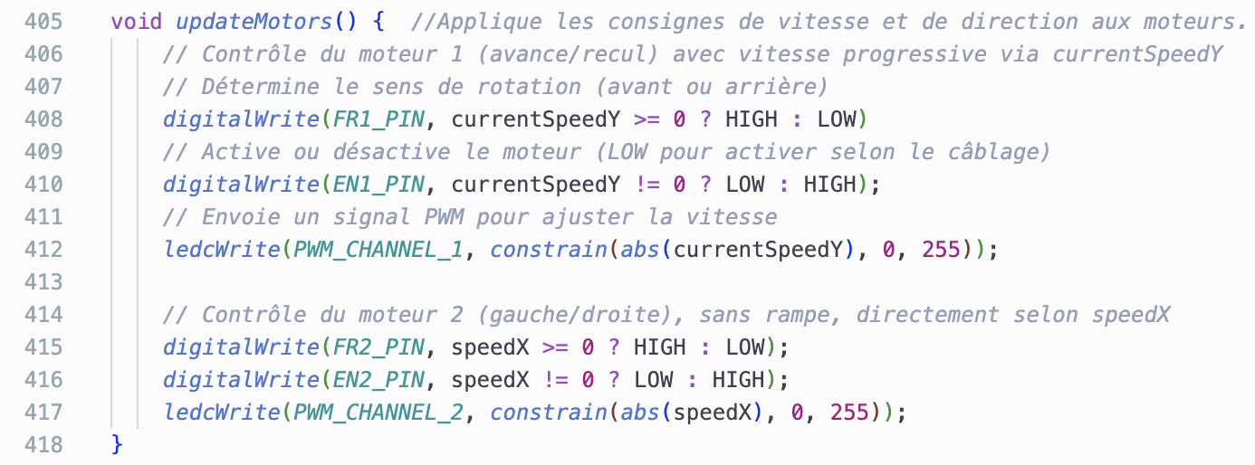
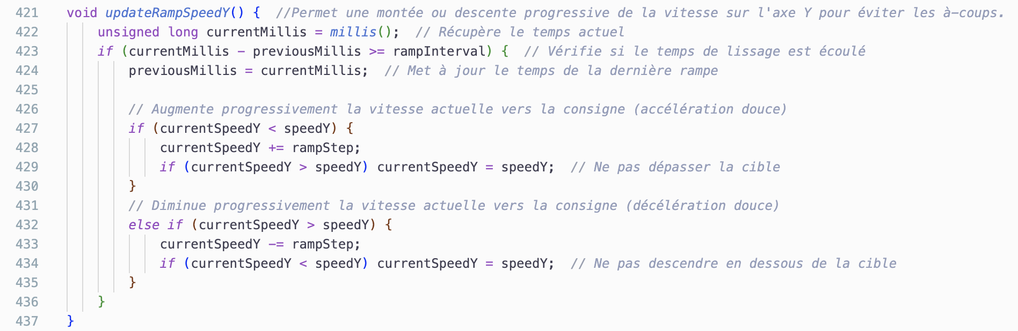
Ces trois fonctions sont les fonctions qui vont permettre le bon fonctionnement de nos moteurs (deux moteurs brushless). La première fonction, updateRPM, permet de calculer la vitesse de nos moteurs grâce aux données que nous renvoie nos encodeurs. La deuxième fonction, updateMotors permet de piloter les moteurs en mettant à jour les valeurs des pins de commande en fonction des données d’entrée que l'on reçoit grâce à notre site. Enfin la troisième fonction, updateRampSpeedY, nous permet de limiter l’accélération de notre moteur afin d’éviter les à-coups ainsi que l’endommagement de notre roue principale.

Essais effectués

Dans un premier temps, nous avons commencé à réaliser nos tests avec uniquement les drivers reliés à une alimentation afin de s’assurer d’aucunes erreurs de montage. Ces tests nous ont principalement permis de comprendre le fonctionnement des drivers.

Nous avons ensuite réalisé les tests sur les moteurs, chacun séparément, pour s’assurer du bon fonctionnement des programmes Arduino codés. L’étape suivante a été de tester le bon fonctionnement des deux moteurs en simultanément afin de pouvoir réaliser l’avancement du robot mais aussi sa rotation lorsqu’il est en mouvement.

Après quelques modifications dans nos programmes pour réussir à piloter les deux moteurs en même temps, nous avons testé la mise en rotation des deux moteurs pilotés par le joystick du site.

Puis, lorsque le robot a été assemblé, nous avons pu commencer les tests des moteurs dans le robot. Après quelques essais et quelles frayeurs, le robot tournait et avançait mais on ne pouvait pas régler la vitesse.
En effet, lorsqu’on voulait faire avancer le robot, le simple fait d’avancer le joystick vers l’avant produisait une accélération soudaine et rapide que nous étions incapable de contrôler par manque d’asservisement. Pour la rotation du robot, le fait que l’accélération soit progressive ne nous permettait pas de beaucoup tourner.
Suite à ces tests, on a décidé de changer le design du site afin de séparer les deux mouvements : la rotation et l’avancement. Nous avons donc remplacé le joystick par une barre qui commande l’accélération de notre robot pour qu’il avance ou recule et deux boutons, un à gauche et un à droite, pour les rotations. Nous avons également modifié le code afin d’avoir une accélération et une décélération progressive du moteur nous permettant d’avancer et de reculer et nous l’avons bridé afin qu’il ne puisse aller qu’à 20% de sa vitesse maximale.

Performances obtenues

Les performances obtenues à l’issue du projet sont globalement satisfaisantes et proches des objectifs initiaux, tout en laissant apparaître certaines limites d'utilisation en conditions réelles.
Le robot est capable de se déplacer efficacement vers l’avant et vers l’arrière, et d’effectuer des rotations grâce au pilotage indépendant de ses deux moteurs. Après les premiers tests, le remplacement du joystick par une interface composée d’une barre de commande pour la vitesse et de deux boutons pour les rotations a grandement amélioré la précision du pilotage. L’ajout d’une accélération et d’une décélération progressives, ainsi qu’un bridage à 20 % de la vitesse maximale, ont permis de rendre le comportement du robot plus stable et plus contrôlable.
Cependant, malgré ces améliorations, le pilotage reste relativement difficile, en particulier dans des environnements étroits. Le robot a tendance à ne pas avancer parfaitement en ligne droite, principalement à cause d’une mauvaise répartition des masses. Cela complique les déplacements précis et provoque parfois des collisions avec les obstacles. Ce défaut d’équilibrage pourrait être corrigé dans une version ultérieure en ajustant la structure ou en ajoutant un système d’asservissement.
En termes de réactivité, le robot répond bien aux commandes envoyées depuis l’interface web, avec un temps de latence faible. La rotation est suffisamment rapide et fluide, tandis que l’avancement reste progressif et contrôlable, ce qui rend le pilotage relativement intuitif une fois que l’on s’est habitué à ses spécificités.
En résumé, les objectifs suivants ont été atteints :
- Déplacement avant/arrière avec variation de vitesse
- Rotation indépendante via deux boutons
- Contrôle via interface web ergonomique
- Réactivité et stabilité satisfaisantes à faible vitesse
Les points d’amélioration identifiés sont :
- Pilotage délicat dans les espaces restreints
- Tendance à dévier de la trajectoire rectiligne due à un déséquilibre du châssis
Ces résultats montrent que notre robot est fonctionnel et efficace dans la majorité des cas, tout en soulignant les ajustements possibles pour améliorer la maniabilité et la précision dans des versions futures.

Interface Homme Machine

Fonctionnement

Nous avons développé une interface Homme Machine pour piloter le robot initialement à l’aide d’un joystick virtuel accessible depuis un site web.

L’interface du site web a été codée principalement en C et en HTML. En effet, la partie codée en C nous permet de créer un wifi généré par la carte ESP 32. La partie HTML abrite le contenu et permet de déterminer la structure des différentes pages du site web, embellie par du code en CSS.
Dans le code, nous avons aussi une partie codée en java, ce qui nous permet de récupérer les données mécaniques du robot qui nous intéressent. Ainsi, on obtient directement les valeurs sur le site en fonction des différents mouvements du robot à l'instant T.

Pour accéder au site web, l’utilisateur doit scanner un QR code positionné sur le robot pour pouvoir l’utiliser. Ce QR code connecte l’utilisateur au robot par le port wifi généré par la carte ESP 32. Une fois la connexion faite, la page du site web s’ouvre sur l’écran de l’utilisateur qui peut alors contrôler le robot grâce à un joystick virtuel permettant de gérer les déplacements, rotations et accélérations du robot.

Cependant, suite à nos tests, pour obtenir une meilleure performance de notre robot à la réalisation de ses fonctionnalités principales, nous avons décidé de changer l’interface de pilotage.

Avec cette nouvelle interface, lorsqu’on glisse le doigt le long de la barre d'accélération, on peut gérer la vitesse de notre robot. Lorsqu'on veut le faire avancer, on va diriger le curseur vers le haut et pour le faire reculer, on va glisser le curseur vers le bas. Lorsqu’on appuie sur les boutons, on envoie directement l’accélération maximale du moteur dans la roue d’inertie afin de pouvoir entraîner la rotation du robot pour tourner à gauche ou à droite.

Programme (commenté)

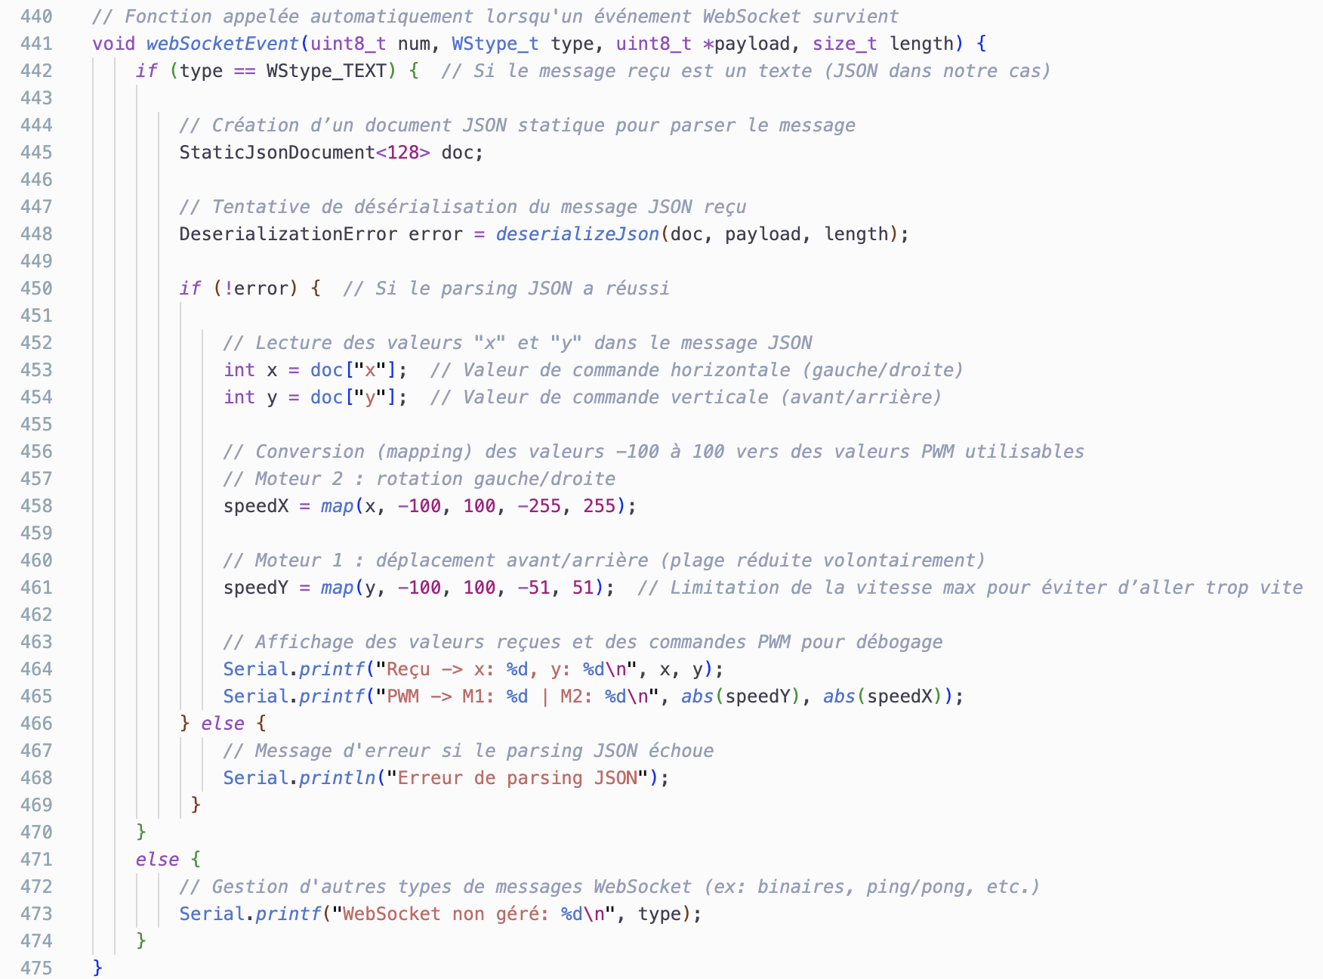

Cette fonction permet de traiter les messages ou événements WebSocket, elle permet donc de faire le lien entre notre site web et notre ESP 32 et ainsi de pouvoir recevoir des valeurs à envoyer à nos moteurs ou d'envoyer des informations vers notre site.

Coût du prototype

Chiffrage du prototype

Pour la réalisation de notre projet, nous avons dû effectuer plusieurs achats afin de finaliser notre rendu. Nous avons également dû utiliser des imprimantes 3D ainsi qu’une opération d’usinage.

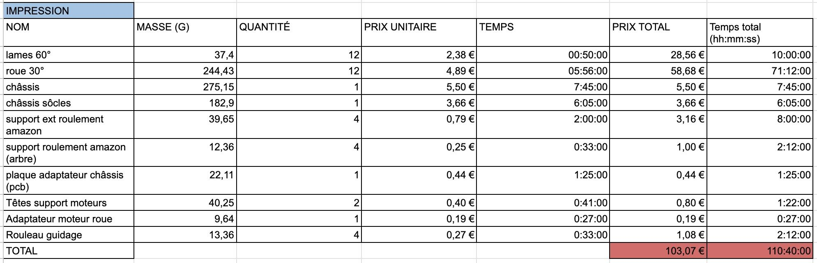

Concernant le chiffrage total concernant l’utilisation de l’impression 3D, nous avons pu utiliser l’application Orca Slicer. Grâce à cet outil, nous avons pu préparer les fichiers pour les impressions ainsi que approximer le coût de chaque pièce produite. Pour cela, nous avons donc noté le coût de chaque pièce, la quantité produite, ainsi que le temps d’impression.
Enfin, nous avons pu déterminer un coût approximatif de revient total concernant l’utilisation de l’impression 3D qui s’élève donc à un total de : 103,07€ pour une durée d’impression de 110h40mn (soit 4 jours 14 heures et 40 minutes).

De plus, au cours de ce projet, nous avons également dû effectuer plusieurs commandes afin de pouvoir finir ce robot. Nous avons donc dû par exemple acheter des moteurs, des contrôleurs pour les moteurs, ou encore des matières premières pour ensuite les usiner.
Tous ces achats nous amènent donc à un total d’environ 299,61 €.

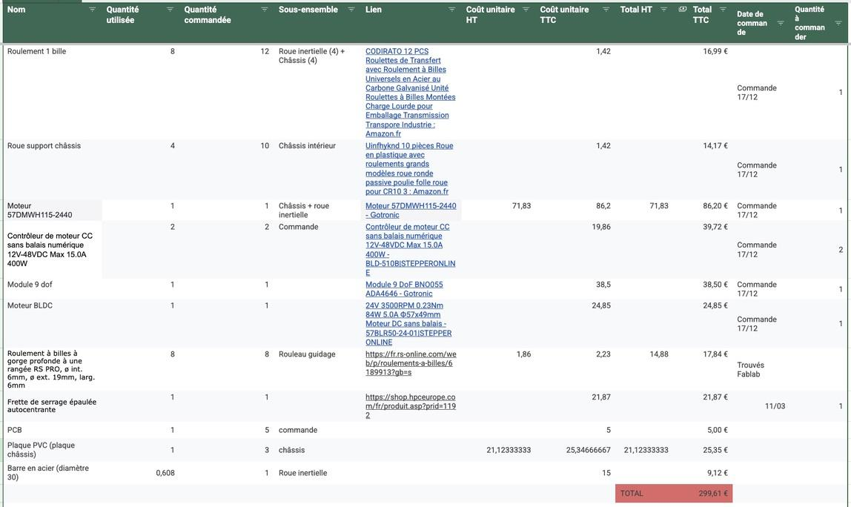

Enfin, nous avons également dû utiliser la machine CNC afin d’usiner une plaque en PVC constituant une partie de notre châssis.

Pour ce faire, nous avons donc commandé la matière première (que vous pouvez retrouver dans le tableau des achats); puis nous avons ensuite utilisé la machine. De plus, nous avons acheté une barre en acier afin de pouvoir usiner les masses de la roue inertielle au tour.

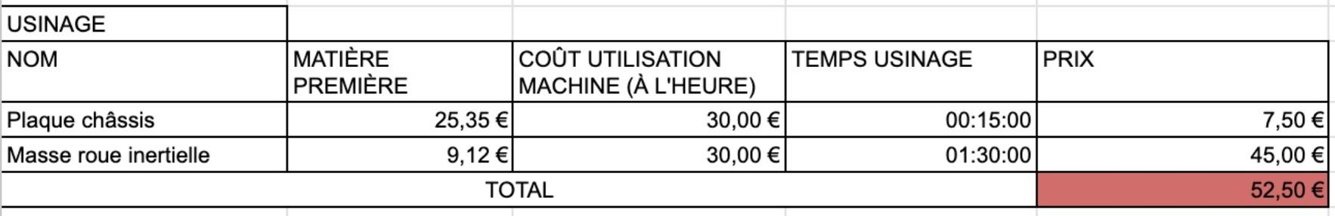

Ayant déjà calculé le prix de la matière première dans le tableau des achats, le coût final de l’usinage nous revient donc à 52,5€.

Afin de conclure cette partie de chiffrage de notre projet nous avons donc pu établir un coût final approximatif de 455,18€.
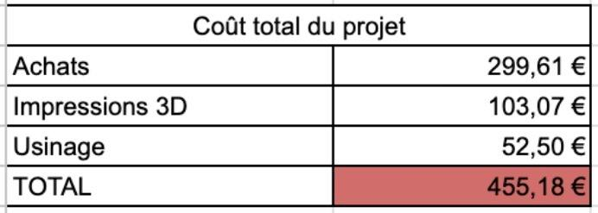

Dans le cadre d’un projet en entreprise, nous aurions également dû compter le nombre d’heures de travail effectuées pour celui-ci. Pour notre projet, nous avons un total de 980 heures de travail réparties entre 7 personnes. Dont le coût aurait été le suivant:
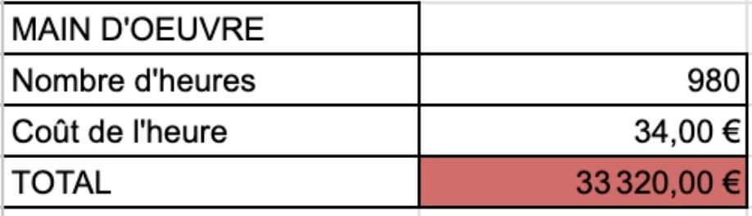

Impact environnemental

Graphiques

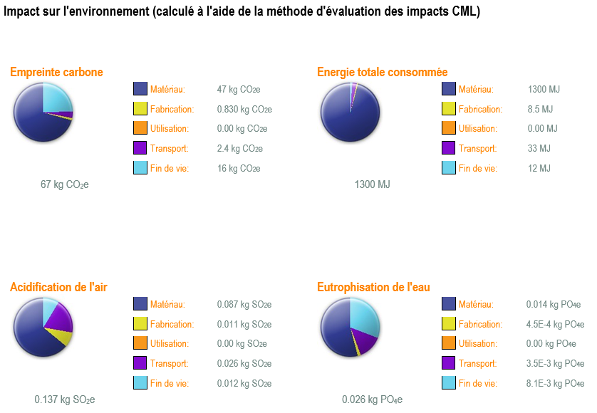

Ces graphiques ne prennent pas en compte les composants électroniques, néanmoins la proportion des camemberts restent la même, seules les valeurs changent.

Interprétation

- Empreinte carbone

L’empreinte carbone pour la conception du robot représente 67 kg CO2e. En prenant en compte les composants électroniques, le total monte à 135 kg CO2e.

En effet, les composants électroniques sont réalisés en matériaux à forte énergie grise (cuivre, aluminium), ce qui nous augmente la proportion de matériau de 102 kg CO2e. Ainsi, on obtient au total pour les matériaux 110 kg CO2e.
La fin de vie des composants aussi augmentent. En effet, les composants électroniques ne sont pas souvent recyclables. On passe alors de 16 à 21 kg CO2e.
L’importation des composants, notamment du PCB qui vient de Chine, augmente aussi l’empreinte carbone sur le transport, passant de 2,4 kg CO2e à 12,4 kg CO2e.

- Energie totale consommée

L’énergie totale consommée lors de la conception du robot est de 1353,5 MJ. Avec l’ajout de l’énergie totale consommée par les composants électroniques, on passe à 2003,5 MJ.

Lors de conception de notre robot, l’énergie consommée est principalement dû à l’impression du PLA pour nos pièces.
Cependant, les composants électroniques sont aussi très énergivores. Ainsi, on compte que chaque moteur consomme 200 MJ, et les drivers et le PCB consomme 250 MJ au total.

- Acidification de l’air

L’acidification de l’air pour la conception du robot est de 0,137 kg SO2e. L’ajout des composants électroniques nous donne un taux d'acidification de l’air total de 0,180 kg SO2e.

Avec le transport maritime et les procédés de fabrication dû aux composants électroniques, la partie électronique ajoute 0,050 kg SO2e à notre taux de conception. On remarque que ce sont le matériau et le transport qui ont le plus d’impact.

- Eutrophisation de l’eau

L’eutrophisation de l’eau de la conception du robot est de 0,026 kg PO4e. En prenant en compte les composants électroniques, on augmente notre taux jusqu’à 0,037 kg PO4e.

En effet, l’impact hydrique des circuits imprimés et leurs procédés chimiques augmentent le taux à 0,01 kg PO4e. Ce sont le matériau et la fin de vie qui influent le plus sur ce paramètre.

Comment réduire notre impact environnemental

Dans un premier temps, on constate que notre impact environnemental est principalement marqué par notre empreinte carbone et notre énergie totale consommée. Cela est principalement dû au PLA que nous avons utilisé pour concevoir nos pièces et aux composants électroniques qui sont composés de matière grise. De plus, comme on utilise beaucoup de plastique, la fin de vie de nos composants est impactante sur notre bilan ainsi que le transport maritime employé pour importer nos composants électroniques.

Afin de diminuer notre bilan environnemental, nous pouvons réduire les composants venant de Chine. On peut aussi choisir des composants plus recyclables afin d’améliorer la fin de vie de nos composants.

Notre robot possède un bilan environnemental assez élevé mais il pourra être amorti sur les années suivantes puisque tous les principaux composants électroniques sont déjà achetés et intégrés dans notre robot.

Conclusion

Bilan du Projet

Depuis le lancement du projet, nous avons su avancer étape par étape pour parvenir à un prototype fonctionnel répondant aux attentes du client. En partant de zéro, nous avons mis en commun nos idées et mobilisé nos compétences pour relever les défis qui se sont présentés à nous.
Ce projet nous a permis de développer des compétences techniques, mais aussi d'améliorer notre organisation, notre communication et notre gestion du temps. Chacun a su trouver sa place dans l’équipe et apporter sa contribution, ce qui a favorisé un bon esprit de groupe et une réelle cohésion.
C’est une expérience très positive et enrichissante pour l’ensemble du groupe. Ce projet est à nos yeux une réussite sur tous les points.

Qualité du prototype

En suivant à la lettre le cahier des charges, nous avons pu remplir toutes les contraintes qui nous ont été imposées en début d’année. Le défi était de taille mais nous avons réussi à créer un prototype pleinement fonctionnel. Afin d’atteindre tous nos objectifs, nous avons donc préféré nous concentrer sur les performances plutôt que sur l’esthétique du robot.

Avec les divers problèmes d’impression rencontrés, les tests sur robot n’ont pu s'effectuer qu’en un mois. Ainsi, avec davantage de temps, certaines fonctionnalités secondaires du site auraient pu être développées, notamment pour un côté esthétique et pour faciliter la compréhension du système au premier abord. Par la même occasion, on aurait pu aussi peaufiner certaines pièces pour avoir un prototype avec de meilleures finitions.

Améliorations envisagées pour la suite du projet

Pour les années futures, il faudrait revoir l’efficacité du PLA dans la durabilité du projet. En effet, avec les tests sur le robot, on s’est aperçu que le PLA de notre roue principale commençait à légèrement fondre à certains endroits à cause des frottements avec le sol lorsqu’on le fait rouler. Certes, le PLA était pour nous notre meilleure option pour imprimer rapidement la roue principale. Néanmoins, comme l’esthétique du robot sera à reprendre, lors de sa nouvelle conception, il faudrait cette fois-ci opter pour des revêtements de qualité (qui ne fondent pas lors des frottements).

De plus, lors de son fonctionnement, avec les roulements et les frottements, le robot est très bruyant. En revoyant l'esthétique et l’adaptation du robot à un environnement plus contraint, il faudra sûrement construire le robot avec d’autres matériaux plus résistants, durables et moins bruyants.

L’asservissement sera aussi à revoir afin de pouvoir mieux piloter le robot et pouvoir exploiter toutes les intensités que peuvent nous fournir les moteurs. L’idée du pilotable par joystick sera peut-être à reprendre mais devra être parfaitement contrôlée.

Pour finir, afin que notre robot puisse évoluer dans un environnement réel, avec des obstacles et des conditions météos à respecter, on pourrait intégrer au robot une intelligence artificielle qui puisse identifier les obstacles à éviter.

